Продолжается вести работа по изучению и пропаганде творческого наследия Н.С. Байтерякова. Идёт поиск новых форм музейной работы музея в библиотеке. Из года в год расширяется тематика экскурсий и бесед о творчестве поэта. Событием года стал юбилейный вечер, посвящённый 80-летию Народного поэта Н.С. Байтерякова. На нём состоялась презентация нового сборника «Серебряная мелодия». Большую помощь в его подготовке оказала ЦГБ им. Н.С. Байтерякова. В состав сборника вошёл подготовленный библиотекой библиографический указатель «Н.С. Байтеряков».
В 2004 г. будут приняты новые программы «Память Можги на 2004-2008 гг.» и «Наследие Байтерякова».

Событием года стал вечер-воспоминание «Н.С. Байтеряков в удмуртской культуре», посвящённый памяти поэта-фронтовика, Народного поэта Удмуртии Н С. Байтерякова. Его имя было присвоено ЦГБ весной 1999 года. За это время сотрудники библиотеки провели огромную работу по сбору материалов о жизни и творчестве поэта. В ноябре 1999 года в библиотеке состоялось открытие комнаты-музея, где разместились все собранные материалы. В планах работы ЦГБ появилась новая программа «Наследие Н.С. Байтерякова». Основная её задача заключалась в организации работы по сбору, изучению, сохранению и пропаганде творческого наследия Н. Байтерякова. Стало доброй традицией ежегодно в День рождения поэта открывать тематическую выставку.
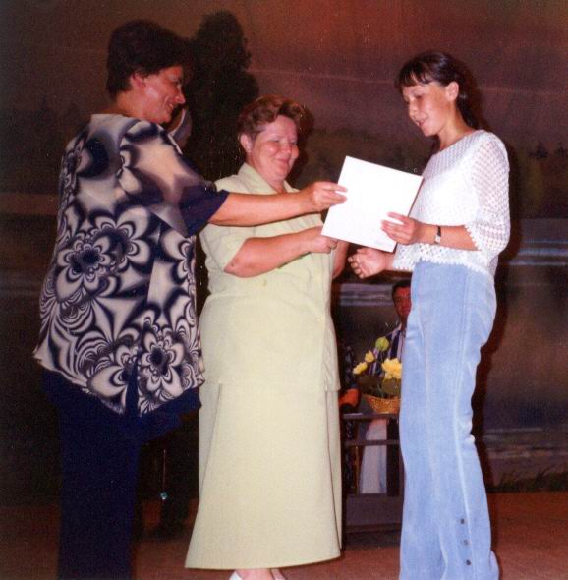
2003 год – юбилейный для поэта и библиотеки, носящей его имя. Сотрудники библиотеки готовили мероприятие, посвящённое 80-летию поэта. Ещё в начале года был утверждён план юбилейных мероприятий. Для читателей и жителей города предлагались тематические экскурсии в комнату-музей поэта. На местном телевидении демонстрировались передачи о работе музея, творческом наследии поэта, воспоминания людей знавших и общавшихся с поэтом. На страницах местных газет эта тема тоже широко освещалась. Публиковались стихи поэта. В тесном контакте с ними проводился конкурс «Звенящий родник». Главной целью конкурса было привлечение внимания к творчеству поэта широкой читательской аудитории. Конкурс состоял из 5 номинаций и рассчитан на людей разного возраста и профессий. Финансовую поддержку оказало Можгинское отделение Всеудмуртской ассоциации «Удмурт кенеш».
Юбилейный вечер состоялся в зале школы искусств. Первое место в номинации «Лучший
В фойе здания разместилась выставка «Писатель-воин, реферат» присвоено студентке педколледжа
поэт-лирик», демонстрировался любительский фильм о
Н.С. Байтерякове, подготовленный Татьяной Сергеевной Ивановой, преподавателем педагогического колледжа. Мероприятие из городского переросло в республиканское. Приехало множество гостей со всех концов республики. Особенно было приятно видеть у себя в гостях наших коллег из соседних районов.
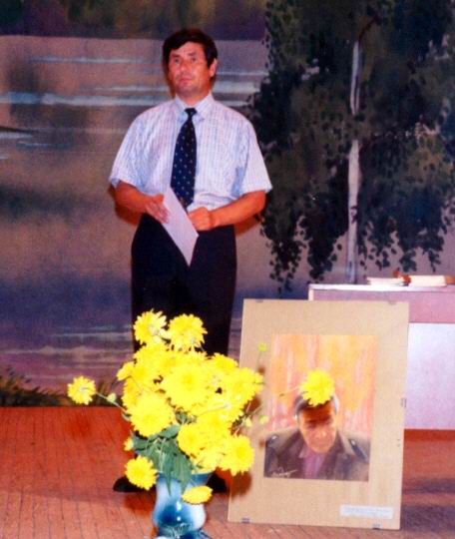
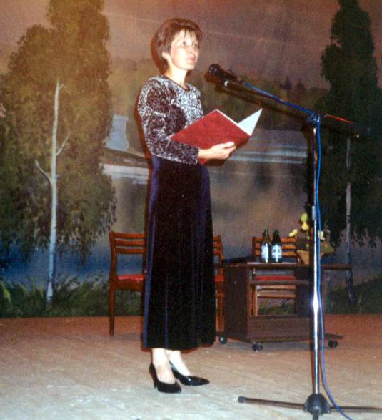

Вечер открыли ведущие Рыкова А.И. и Окулов В.В. (на фото).
С приветственной речью обратился к собравшимся председатель Госсовета Удмуртии Семёнов И. Н.
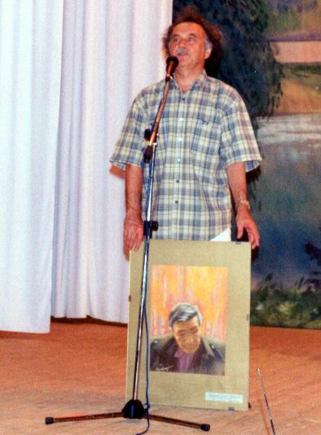
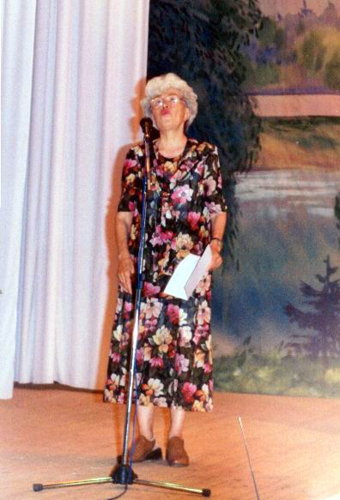
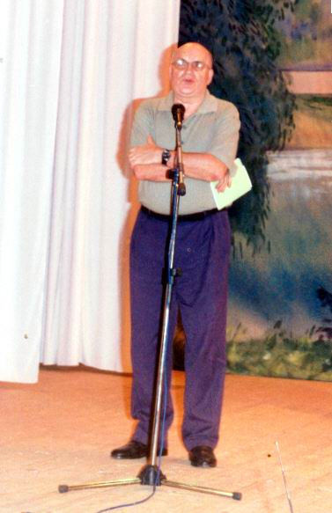

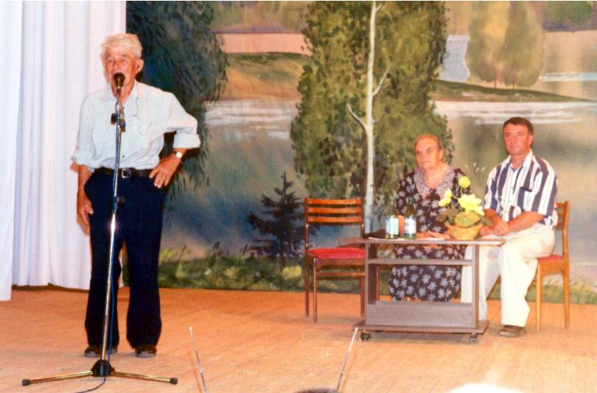

О творческом вкладе Н. С. Байтерякова в удмуртскую культуру говорили И. В. Ёлкин, председатель Союза художников Удмуртии, Е. Е. Загребин, председатель Союза писателей республики, С. М. Мутерко, зам. министра культуры УР. Своими воспоминаниями о поэте поделилась М.Д. Ишматова, сестра удмуртского писателя, друга Н. Байтерякова, Г. Красильникова, Никита Семёнович Байтеряков, младший брат поэта, а также супруга поэта – Мария Степановна и сын Александр Николаевич. Глава самоуправления г. Можги С.А. Пантюхин поздравил родных поэта. Член конституционного суда И.В. Витрук является большим поклонником удмуртской культуры. На вечере он подчеркнул талант поэта как переводчика стихов С. Есенина.
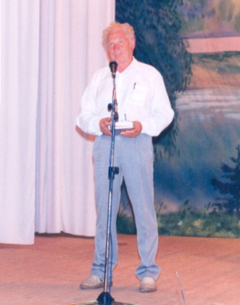
Ещё в начале года по инициативе ЦГБ, при поддержке городской администрации был сделан заказ в Удмуртский научно-исследовательский институт истории, языка и литературы по подготовке и изданию юбилейного сборника поэта. Работу над книгой взяли в свои руки К.И. Куликов. и Л.Д. Айтуганова. Они посетили комнату-музей в библиотеке, супругу поэта и на основе полученных материалов оперативно подготовили сборник «Серебряная мелодия». Презентация книги состоялась на вечере. Кузьма Иванович рассказал о работе над изданием книги, поблагодарил всех кто причастен к её появлению и ещё раз подчеркнул гениальность Н. С. Байтерякова. Для нас, сотрудников Можгинской ЦБС, книга ценна ещё и тем, что в неё вошёл биобиблиографический указатель «Н. С. Байтеряков», подготовленный Рыковой А. Н.

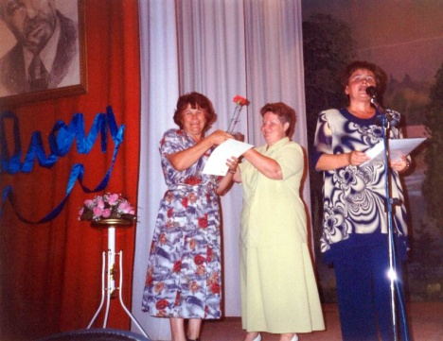
Приятным подарком стало для нас появление в журнале «Луч», переведённой на русский язык, повести Н. Байтерякова «Чёрные кони» которая появилась на его страницах благодаря ходатайству библиотеки.
Здесь же на вечере состоялось награждение победителей конкурса «Звенящий родник». Среди победителей в разных номинациях были учащиеся и учителя школ, студенты и преподаватели педколледжа.

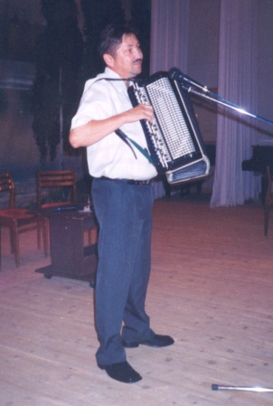
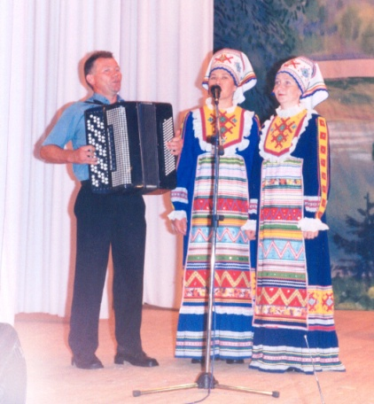
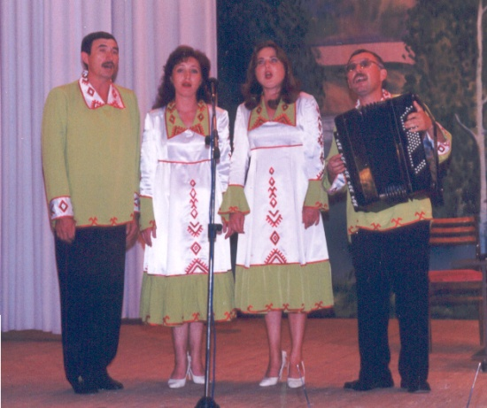

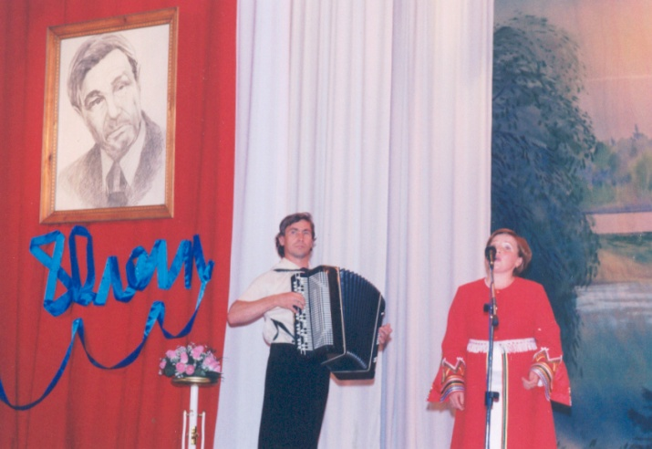

В ходе вечера шёл видеопоказ, отражающий жизненный путь поэта, звучали песни на его стихи, композиторов Г. Ганькова, Н. Постникова, А. Андреева и исполнительницы Н. Орловой.

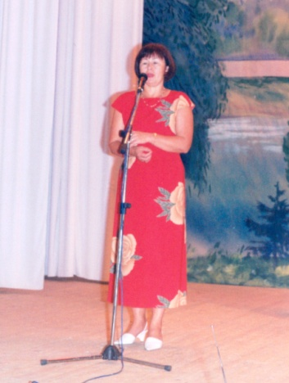
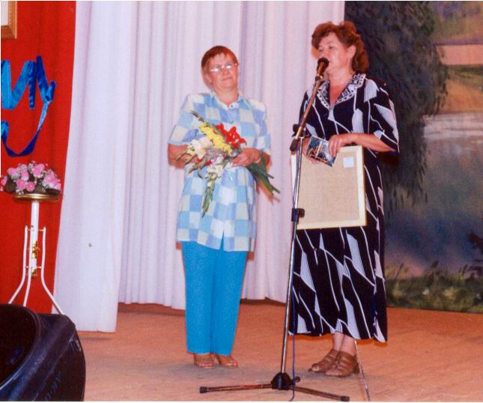

В завершении звучали приветствия и благодарности от гостей вечера.

В рамках юбилея на другой день в Центральной библиотеке состоялся поэтический марафон. Целый день местные самодеятельные поэты читали свои стихи исполняли песни. Всего в марафоне приняли участие 14 поэтов. Методист Рыкова А. И. принимала участие в открытии мемориальной доски на здании Варзи-Ятчинской школы на родине поэта.
Эти мероприятия стали завершающим аккордом 4-летней программы «Наследие Н. С. Байтерякова». Надеемся, что будущая программа будет ещё более интересной и насыщенной. Нам кажется что библиотеке удалось в этом году по-новому показать роль и значение известного поэта, добавить немного гордости можгинцам, прикоснувшимся к миру Николая Байтерякова. Главным результатом своей работы по юбилею Н. С. Байтерякова считаем тот факт, что в учебных заведениях города и района прошло немало мероприятий, посвящённых поэту, где активно использовались материалы нашего музея и новые сборники поэта разошлись по рукам читателей, не успев прописаться на полке. (МПК, МВК, школы № 6, 9, 3 и др.).

